2013年江苏省南通市中考物理模拟试卷(无答案)

一、选择题（共10小题，每小题3分，满分30分）
1．下列用品中，通常情况下属于导体的是（ ）
A．玻璃杯 | B．陶瓷碗 | C．塑料筷子 | D．金属勺
2．在音乐会上，不同的乐器演奏同一首乐曲，同学们也能够分辨出不同乐器发出的声音．这主要是依据（ ）
A．音色 | B．音调 | C．响度 | D．频率
3．夏天的早晨花草上常有小露珠，露珠形成对应的物态变化是（ ）
A．熔化 | B．汽化 | C．液化 | D．升华
4．国庆60周年阅兵时，一架加油机和两架受油机组成的编队通过天安门广场上空模拟空中加油．我们说加油机是静止的，所选的参照物是（ ）
A．广场上的受检官兵 | B．天安门城楼
C．受油机 | D．蓝天上的白云
5．关于粒子和宇宙，下列说法中正确的是（ ）
A．分子处在永不停息的运动中
B．毛皮与橡胶棒摩擦就能创造电荷
C．在中子、氢原子和水分子中，水分子最小
D．宇宙是一个有层次的天体结构系统，地球是宇宙的中心
6．小明同学通过绳子拉着一石块在水平桌面上做匀速圆周运动，假设它受到的力全都消失，则该石块将（ ）
A．继续做匀速圆周运动，机械能不变
B．做匀速直线运动，机械能不变
C．落到地面上，机械能减少
D．立即停止运动，机械能减少
7．某人骑着一辆普通自行车，在平直公路上以某一速度匀速行驶，若人和车所受的阻力为20N，则通常情况下，骑车人消耗的功率最接近（ ）
A．1W | B．10W | C．100W | D．1000W
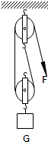
8．如图所示，在大小为250N的拉力F作用下，滑轮组将400N的重物提升了1m．在此过程中（ ）
A．做的总功是400 J
B．做的有用功是250 J
C．滑轮组的机械效率是80%
D．滑轮组的机械效率是62.5%
9．小明对一些物理现象进行了分析，其中不正确的是（ ）
A．拦水坝的下部比上部建造得宽些，是因为水坝下部较上部深，要承受更大的压强
B．游泳时用手脚向后划水，人就能前进，是因为水对人施加了向前的作用
C．用钢丝球较容易洗去垃圾桶上的污垢，是因为钢丝球比较粗糙，增大了摩擦
D．用力推水平地面上的车车未动，是因为推车的力小于车受到的阻力
10．王老师要在房间里安装“220V 100W”顶灯和“220V 3W”的壁灯各一盏．他打算将两盏灯并联后用一个开关S来控制，但接完后合上闸刀开关，发现壁灯亮、顶灯不亮；他合上开关S，结果不亮的灯亮了，而原来亮的灯却不亮了；再断开开关S，又恢复了原状．他错接的电路是（ ）
A．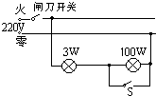 | B．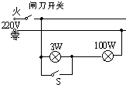
C．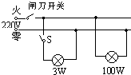 | D．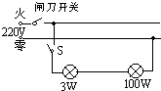

二、填空题（共6小题，每小题3分，满分20分）
11．宇航员利用 _____________
可以把信息从太空传到地球，它的传播速度约为______________
m/s，其频率越高，波长越 ________
（填“长”或“短”）．
12．炽热的铁水具有内能，当温度降低时，内能随着 ________
（选填“增大”、“减小”或“不变”）；小明双手对搓后感觉手上发热，这是通过________
的方式改变手的内能．汽油机的工作过程中，将机械能转化为内能的是 ________
冲程．
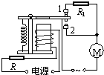
13．小明去超市，走到电梯前发现电梯运动较慢，当他站在电梯上时又快了起来．小明根据所学的知识，画出如图所示的电路（R是一个压敏电阻）．小明分析：当人站在电梯上，压敏电阻的阻值减小，则电磁铁的磁性变 ________
，衔铁与触点 ________
（填“1”或“2”）接触，电动机的转速变 ________
．
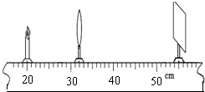
14．在用焦距为10cm的凸透镜来探究成像规律的实验中．
（1）将蜡烛、凸透镜、光屏依次放在光具座上．蜡烛位置如图所示，这时的物距是________
cm，移动光屏，可在光屏上得到一个清晰倒立、________
的像（选填“放大”、“等大”或“缩小”），利用这个原理可以制成 ________
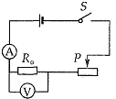
（填一种光学仪器）．
（2）把图中的凸透镜看作眼睛的晶状体，光屏看作视网膜．给“眼睛”戴上远视眼镜，使烛焰在“视网膜”上成一清晰的像．若取下远视眼镜，为使光屏上得到清晰的像，应将光屏 ________
（选填“远离”或“靠近”）透镜．
15．小明做电学实验时，电路如图所示．已知他所用电流表的量程为0～0.6A，电压表量程为0～3V，电源电压6V保持不变，滑动变阻器的最大阻值为50Ω，定值电阻R₀=10Ω．S闭合后，在实验操作无误的情况下，电流表最大示数是 ________
A，电压表最小示数是 ________
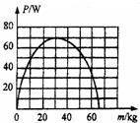
V．电阻R₀通电5min，最少消耗 ________
J 电能．
16．某校新买了30箱总质量为300kg的实验器材，当实验员小王把这批器材搬往14m高的实验室中时，他对器材做功的功率P与器材质量m的关系如图所示．那么，要尽可能快地把这批器材搬上去，他每次搬运的箱子数应 ________
个，从底楼到达实验室所需的时间是 ________
s．（取g=10N/kg）

三、解答题（共7小题，满分50分）
17．按照题目要求作图．
（1）图甲中，小球悬浮在水中，请画出小球所受力的示意图；
（2）根据平面镜成像特点，画出图乙中物体AB在平面镜MN中所成的像；
（3）图丙是用螺丝刀撬图钉的示意图，画出动力F₁的力臂l₁和阻力F₂的示意图；
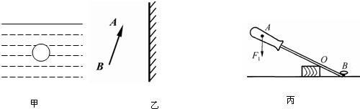
18．如图所示，两个演员在做杂技“顶竿”表演，顶竿者的肩膀上竖立着一根直竹竿，竹竿的上端有一位体重为300N的小演员．请问：
（1）当小演员沿竿竖直下滑2m，则重力对他做了多少功？
（2）当小演员静止在竿上时，若顶竿者肩部的受力面积是20cm²，不计竹竿的重，则顶竿者肩部受到的压强是多少？

19．小明为了测量天然气炉具烧水的效率，他用天然气炉将5kg的20℃水加热至100℃时，用时24min，消耗了0.14m³的天然气．（天然气的热值为4.0×10⁷J/m³，设天然气能完全燃烧）求：
（1）水吸收的热量；[c_{水}=4.2×10³J/（kg•℃）]
（2）天然气完全燃烧放出的热量；
（3）天然气炉具烧水的效率．
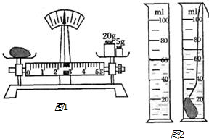
20．用天平和量筒测金属块的密度实验中，将托盘天平放在水平台面上．
（1）在调好的天平左盘放金属块，天平平衡时，砝码及游码在标尺上的位置如图1所示，则金属块的质量是 ________
g．
（2）由于金属块形状不规则，把金属块放入装有适量水的量筒中，量筒内水面的位置如图2所示，金属块的体积是 ________
cm³，则金属块的密度是________
kg/m³．
（3）一只5.79g的纯金戒指，用图示量筒 ________
测量出这只戒指的体积（选填“能”、“不能”）．原因是： ________________________________
（ρ_{金}=19.3kg/m³）
21．如图甲是小明同学在“测量导体电阻”的实验中所连接的实物图．
（1）将图甲所示的电路所缺的两根导线补充完整．
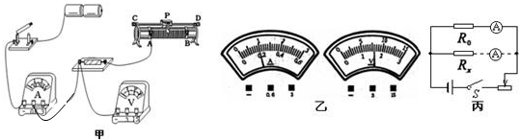
（2）在开关闭合前滑动变阻器的滑片应置于

（A/B）端，检查电路正确无误后开始实验．前两次的实验数据已填在表内，第三次实验时电流表和电压表的示数如图乙所示，请将下面表格中的空白处填写完整．
实验次数 | 电流/A | 电压/V | 电阻/Ω | 测量结果R= ________  Ω  （保留小数点后面一位数字）
1 | 0.30 | 2.5 | 8.3 | 测量结果R= ________  Ω  （保留小数点后面一位数字）
2 | 0.26 | 2.1 | 8.1 | 测量结果R= ________  Ω  （保留小数点后面一位数字）
3 |  |  |  | 测量结果R= ________  Ω  （保留小数点后面一位数字）
（3）实验后交流总结时，同学们又想出了其他一些测电阻的方法．如：小刚同学找来了一个阻值已知的电阻R₀，连接了图丙所示电路．在变阻器滑片位置不变情况下，用电流表先后测出通过电阻R₀、R_{X}的电流分别为I₀和I_{X}，计算出待测电阻R_{X}= ________
．上述把定值电阻R₀与Rx并联、并测出通过它的电流的做法，起到了原电路中 ________
的作用．
22．某兴趣小组同学对物体在空气中运动的情况展开了研究，提出了下列问题：
（1）小组同学乘车考察时，看到汽车上显示速度和路程的表盘，如图所示．汽车匀速行驶了一段时间后，表盘示数如乙图所示，则汽车行驶这段路程是 ________
km，用的时间是 ________
h．
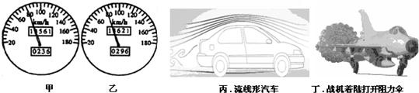
（2）如图丙所示的流线型汽车在高速行驶时，由于气流的作用，它对水平地面的压力会 ________
（选填“增大”、“减小”或“不变”）．
（3）物体在气体或液体 中运动时，受到阻碍物体运动的力（称为流体阻力）．这种阻力的大小与哪些因素有关呢？
如图丁所示，战机着陆需通过打开阻力伞来减速．兴趣小组的小明同学又对一些日常现象进行分析，提出了如下猜想：物体的正截面积（迎风面积）越大，物体所受的流体阻力就越大．
①为了验证小明的猜想，简要做法： ________
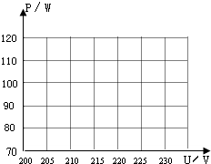
．
②如果小明的猜想正确，实验中观察到的现象是________
．
23．某校科技探究小组的同学们准备对市场上一批标有“PZ220V、100W”的灯泡进行一项质量检测．他们测出灯泡在不同实际电压下的实际电流值，并计算了相关的功率（见下表）．其实验操作可靠，数据无误．
电压U/V | 200 | 205 | 210 | 215 | 220 | 225 | 230
功率P/W | 89.40 | 92.87 | 96.18 | 99.33 |  | 105.98 | 109.25
利用表中数据，解答下列问题：
（1）这种灯泡在220V电压下工作时电流为的0.467A，其消耗的功率是 ________
W；
（2）假如生产这种灯泡的钨丝的粗细是一定的，为使其在220V电压下工作时消耗的功率等于额定功率，其长度为一确定的数值L₀，实际上这个灯泡钨丝的长度L ________
L₀（选填“等于”、“大于”、“小于”）；理由是 ________
．
（3）如果要使这种灯泡达到额定功率，在右图中作P-U图象确定加在灯泡上的实际电压应为 ________
V．

